**系 列 推 荐**

**《儿童初级易读经典：低幼入门》系列**

**Easier Classics: The Starter 5 Book Collection**

**系列介绍：**

从狄更斯笔下维多利亚时代的伦敦街头，到危险的白鲸出没的公海，跟随我们的故事走遍世界！

《儿童初级易读经典》系列将世界上最伟大的故事转化为具有包容性和娱乐性的图书，让每个人都有机会阅读这些世界名著。每本书都**包含免费的有声读物**，进一步提升阅读体验。每本书的封面都有感官功能，以帮助感官输出。所有书面**书籍都配有视听词汇表**。

**作者简介：**

**菲利普·古登（Philip Gooden）**毕业于牛津大学麦格达伦学院，曾多年从事英语教学工作，是Medieval Murderers group的成员之一，该组织共出版了十本书。他是*Nick Revill*系列、*The Durham Deception*和*The Ely Testament*的作者。他还撰写了大量非小说类书籍，包括学生文学指南和有关语言的流行参考书。

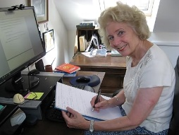**斯蒂芬妮·宝黛（Stephanie Baudet）**出生在英格兰，后来随家人移民到澳大利亚和新西兰，并在那里接受了护士培训。在英国度假期间，她与丈夫相识并结婚，生下一个女儿，从此定居下来。20世纪80年代，斯蒂芬妮出版了她的第一本童书*Avalanche*，从此她对写作产生了浓厚的兴趣。从那时起，她已经出版了大约40本儿童读物，还出版了一本成人历史小说。斯蒂芬妮与学校密切合作，她在两所写作学校担任导师，偶尔也为成人举办写作讲习班。斯蒂芬妮于2013年加入Sweet Cherry Publishing，出版了*Mr Pattacake*系列，之后又创作了*The Dinosaur Detectives*。斯蒂芬妮目前居住在白金汉郡的奇尔特恩山。



**杰玛·巴德（Gemma Barder）**与家人和一只调皮的可卡猎犬住在莱斯特的市场哈伯勒。杰玛·巴德最初在儿童和青少年杂志社工作，后来进入出版界，现在是一名全职自由撰稿人，为儿童撰写活动图书、宝典、小说和故事书，并出版自己的杂志。杰玛·巴德为Sweet Cherry出版社撰写了大量儿童读物，还有更多项目正在筹备中。



**乔治娜·布朗（Georgina Brown）**是一位经验丰富的作家、作者和编辑，擅长专业写作、编辑和营销服务。她是一名自由撰稿人，为文章、博客、电子邮件和社交媒体等各种应用领域撰写相关且引人入胜的文案。她还拥有优化网站内容、书籍和期刊的经验。

**绘者简介：**

**皮皮·斯波西托（Pipi Sposito）**于20世纪60年代出生于布宜诺斯艾利斯。他的职业生涯始于幽默杂志的设计，与此同时，他被鼓励出版自己的作品。在聆听鲍伊、皇后乐队和前卫摇滚乐的同时，他创作了不同艺术风格的漫画和儿童插图，以及3D人物和木偶。

**尼克·莫法特（Nick Moffatt）**在过去的20年里一直是自由插画师，从事过电影、电视、广告和动画工作。他对讲故事和叙事有着真正的热情。最近，他设计的*Beat generation*一书的封面在世界插图奖（World Illustration Awards）上获得了高度赞扬。

**阿里安娜·拜卢奇（Arianna Bellucci）**是一名自由插画师，现居意大利佛罗伦萨，在尼莫学院主修娱乐设计。此后，她在意大利独立视频游戏工作室担任2D美术师。《福尔摩斯》系列是她作为儿童图书插画家的处女作。

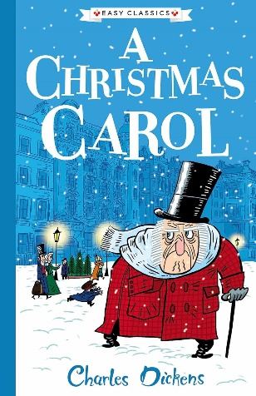**中文书名：《圣诞颂歌》（第一册）**

**英文书名：A Christmas Carol**

**作 者：Phillip Gooden (Adapter), Pipi Sposito (Illustrator), Charles Dickens (Original Author)**

**出 版 社：Sweet Cherry Publishing**

**代理公司：ANA**

**页 数：96页**

**出版时间：2020年9月29日**

**代理地区：中国大陆、台湾**

**审读资料：电子稿**

**类 型：桥梁书**

**内容简介：**

查尔斯·狄更斯的维多利亚时代经典作品的插图改编版——适合所有年龄段的读者轻松阅读！

谁能帮助一个刻薄的老人爱上圣诞节？一个鬼魂怎么样？或者三个！史古治（Scrooge）的心比雪还冷，他比英格兰一半的银行还富有，比所有人都吝啬。但是，当三个可怕的鬼魂出现，带他进行一次穿越时空的冒险时，他很快就明白了，冷酷并不酷。他能在为时已晚之前改邪归正吗？

**媒体评价：**

“这是一本非常适合小读者阅读的经典简写版！我喜欢黑白插图与文字的搭配”。——Kristy Morales

“我从小就喜欢读《圣诞颂歌》，而且一读再读。这本查尔斯·狄更斯的《圣诞颂歌》插图版让孩子们可以轻松阅读，或者由父母代读。插图很好地抓住了原著故事的精髓。这是适合早期读者阅读的经典简写版。我非常喜欢黑白插图与文字的搭配”。——Ankit Dhirasaria

“这是狄更斯经典作品的浓缩版，配有一些有趣而蠢萌的插图。它适合小读者阅读，我想很多小读者都会喜欢读这个版本”。——Kristin Jørgensen

**内页插图：**

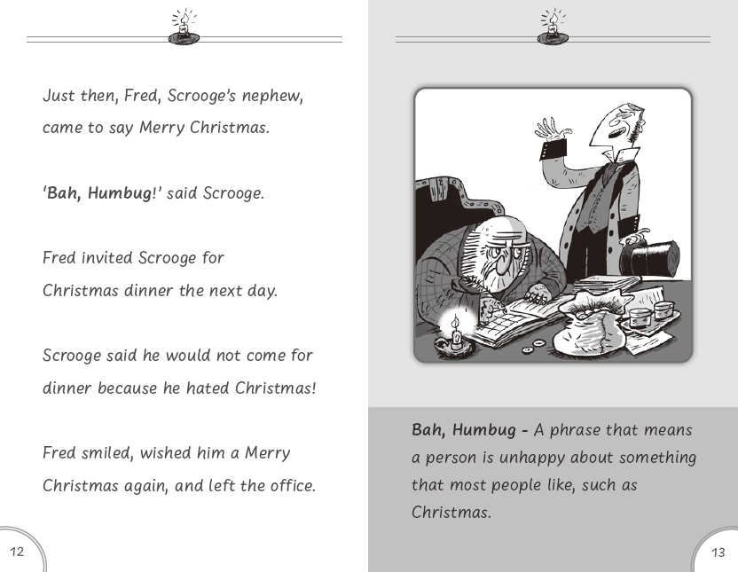

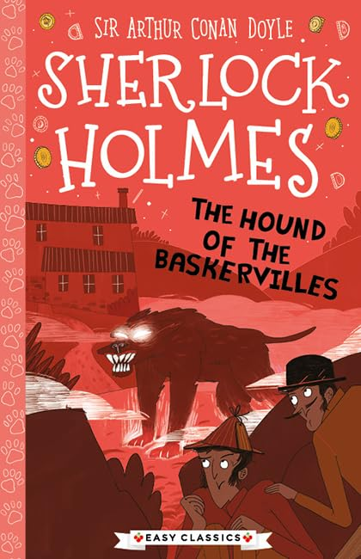

**中文书名：《福尔摩斯：巴斯克维尔的猎犬》（第二册）**

**英文书名：Sherlock Holmes: The Hound of the Baskervilles**

**作 者：Stephanie Baudet (Adapter), Arianna Bellucci (Illustrator), Sir Arthur Conan Doyle (Original Author)**

**出 版 社：Sweet Cherry Publishing**

**代理公司：ANA**

**页 数：120页**

**出版时间：2021年11月9日**

**代理地区：中国大陆、台湾**

**审读资料：电子稿**

**类 型：桥梁书**

**内容简介：**

经典福尔摩斯探险故事的插图改编版，适合所有年龄段的读者轻松阅读！

一条致命的幽灵猎犬逍遥法外，一个神秘人住在荒野上，德文郡是一个危险的地方。但福尔摩斯和华生必须把恐惧放在一边。在查尔斯·巴斯克维尔爵士的侄子遭遇同样的命运之前，这对全国最受欢迎的打击犯罪的二人组必须揭开查尔斯·巴斯克维尔爵士被谋杀的离奇案件。

**内页插图：**

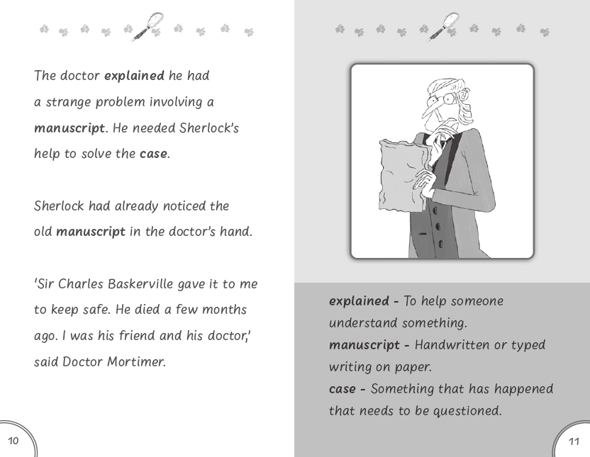

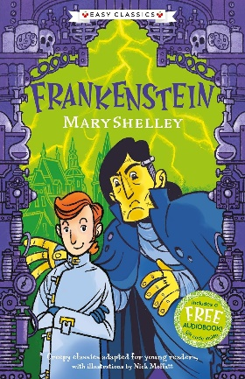**中文书名：《弗兰肯斯坦》（第三册）**

**英文书名：Frankenstein**

**作 者：Gemma Barder (Adapter), Nick Moffatt (Illustrator), Mary Shelly (Original Author)**

**出 版 社：Sweet Cherry Publishing**

**代理公司：ANA**

**页 数：120页**

**出版时间：2024年5月2日**

**代理地区：中国大陆、台湾**

**审读资料：电子稿**

**类 型：桥梁书**

**内容简介：**

年轻的科学家维克多·弗兰肯斯坦（Victor Frankenstein）痴迷于创造生命。然而，当他成功创造生命时，他却被自己的创造物吓坏了，认为它是一个怪物。这个孤独的怪物被它的创造者和普通人所排斥，它变得愤怒和复仇。

它尾随维克多，对他的生活造成了严重破坏，并承诺只有维克多让它成为同伴，它才会离开维克多。起初，维克多同意了，但当他改变主意再次扮演上帝时，这个怪物又回来夺走了维克多最心爱的东西。

**内页插图：**

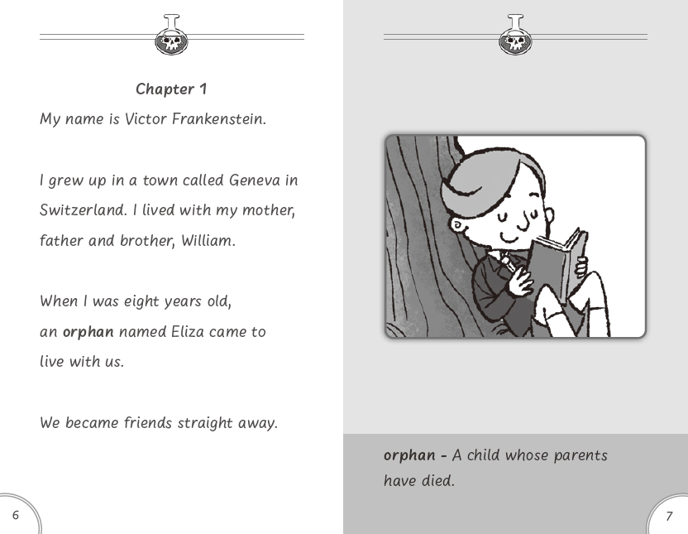

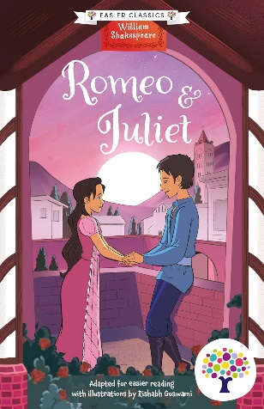**中文书名：《罗密欧与朱丽叶》（第四册）**

**英文书名：Romeo and Juliet**

**作 者：Georgina Brown (Adapter), Rishabh Goswami (Illustrator), William Shakespeare (Original Author)**

**出 版 社：Sweet Cherry Publishing**

**代理公司：ANA**

**页 数：88页**

**出版时间：2024年9月26日**

**代理地区：中国大陆、台湾**

**审读资料：电子稿**

**类 型：桥梁书**

**内容简介：**

莎士比亚经典爱情故事的改编版，图文并茂，通俗易懂。

该书具有一系列无障碍阅读功能，能让尽可能多的人了解这个故事。该改编本采用包容性和鼓励式的阅读方法，通过巧妙的思维方式打破阅读障碍，让年轻人在阅读时增强自信心和独立性，同时享受这部世界名著。

这个凄美的爱情故事讲述了著名的罗密欧与朱丽叶追寻内心的故事。罗密欧与朱丽叶本不该相爱。他们的家人彼此憎恨。当朱丽叶被要求嫁给别人时，罗密欧会不惜一切代价阻止！

罗密欧和朱丽叶会在一起吗？

**内页插图：**

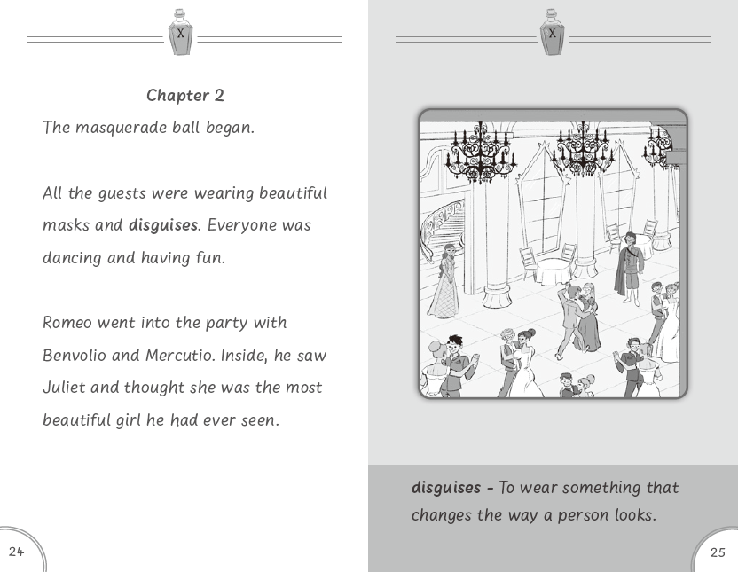

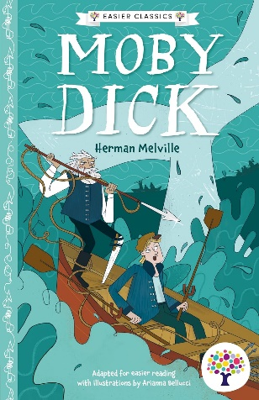**中文书名：《白鲸》（第五册）**

**英文书名：MOBY DICK**

**作 者：Gemma Barder (Adapter),** **Arianna Bellucci (Illustrator), Herman Melville (Original Author)**

**出 版 社：Sweet Cherry Publishing**

**代理公司：ANA**

**页 数：136页**

**出版时间：2024年10月29日**

**代理地区：中国大陆、台湾**

**审读资料：电子稿**

**类 型：桥梁书**

**内容简介：**

这本易读经典专为有学习障碍和特殊教育需求的读者设计。本书利用各种无障碍功能，旨在为许多人提供更轻松的阅读体验。本书采用阅读障碍友好字体、简化文字、清晰插图和术语表，旨在消除有学习障碍者的阅读障碍。本书还包括免费音频读物和免费音频词汇定义。深受喜爱的经典作品的缩写版，让有特殊需要的读者能够培养对阅读的热爱。

**赫尔曼·梅尔维尔（Herman Melville）的经典惊险小说改编版，图文并茂，无障碍阅读。**

享受Every Cherry对轻松经典《白鲸》的全新改编，其中的插图、感官特征和词汇说明有助于阅读理解和无障碍阅读。这个精简版本将赫尔曼·梅尔维尔（Herman Melville）这本惊心动魄的著作中的精彩故事浓缩在一个简短的版本中，但仍同样充满趣味和娱乐性。

这个故事讲述了伊斯梅尔（Ishmael）加入一艘船，成为一名捕鲸人。但当船长寻找最大、最狂野的鲸鱼时，这比伊斯梅尔预想的要危险得多。很快，伊斯梅尔认为自己可能再也回不到陆地上了……

**内页插图：**

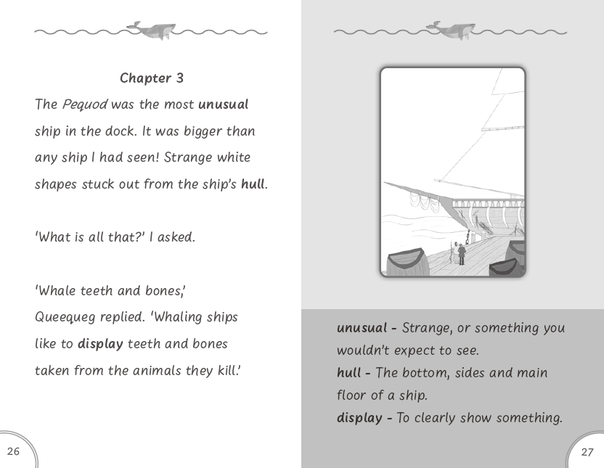

**感谢您的阅读！**

**请将反馈信息发至：版权负责人**

**Email**：[Rights@nurnberg.com.cn](mailto:Rights@nurnberg.com.cn)

安德鲁·纳伯格联合国际有限公司北京代表处

北京市海淀区中关村大街甲59号中国人民大学文化大厦1705室, 邮编：100872

电话：010-82504106, 传真：010-82504200

公司网址：[http://www.nurnberg.com.cn](http://www.nurnberg.com.cn/)

书目下载：<http://www.nurnberg.com.cn/booklist_zh/list.aspx>

书讯浏览：<http://www.nurnberg.com.cn/book/book.aspx>

视频推荐：<http://www.nurnberg.com.cn/video/video.aspx>

豆瓣小站：<http://site.douban.com/110577/>

新浪微博：[安德鲁纳伯格公司的微博_微博 (weibo.com)](https://weibo.com/1877653117/profile?topnav=1&wvr=6)

微信订阅号：ANABJ2002

